参数表
天线数量 | 4
实际信号路数 | 8
设计信号路数 | 20
频点数量 | 2048
合成波束数 | 32
GPU数量 | 12
每台GPU计算频点数 | 171（共2052，超出部分补零）

参数文件1：time_phase_coeff.dat
记录信号链路变化引起的延迟，延时补偿参数 $T_{C}$ 和相位修正因子 $Φ_{1}$，用于修正不同信号通道由于线缆长度差异、温度变化等原因造成的相对延迟。。
$T_{C}$：天线数量*2，64bit 有符号定点数，小数位0bit，4的整数倍，单位ns；
$Φ_{1}$：天线数量*2*频点数，128bit，实部虚部各64bits有符号定点数，小数位均14bits；1记录为2^14=16384。
数据文件格式：
小端存储，先存$τ_{c}$再存$Φ_{1}$
参数写入先记录每根天线的延时补偿参数：
$$τ_{c_A1}τ_{c_A2},…,τ_{c_A20}$$
再记录 复数相位因子：
信号链路1的：$Φ_{1_A1_F1},Φ_{1_A1_F2},…,Φ_{1_A1_F2048}$
信号链路2的：$Φ_{1_A2_F1},Φ_{1_A2_F2},…,Φ_{1_A2_F2048}$
......
信号链路20的：$Φ_{1_A20_F1},Φ_{1_A20_F2},…,Φ_{1_A20_F2048}$
$τ_{c_A1},τ_{c_A2},…,τ_{c_A20},Φ_{1_A1_F1},Φ_{1_A1_F2},…,Φ_{1_A1_F2048},Φ_{1_A2_F1},Φ_{1_A2_F2},…,Φ_{1_A2_F2048},…,$
$Φ_{1_A20_F1},Φ_{1_A20_F2},…,Φ_{1_A20_F2048}Φ_{1_A20_F2048}$ 一维数组
还有一个trace 0/1，0表示巡天 1表示跟踪。

实现代码：
D:\总\博\波束合成\CARRY_beamforming\compute_beamforming_reference_delay_from_txt.py
链路延迟存储在D:\总\博\波束合成\CARRY_beamforming\cable_relative_delay_ns.txt
输出文件：
D:\总\博\波束合成\CARRY_beamforming\time_phase_coeff.txt
D:\总\博\波束合成\CARRY_beamforming\time_phase_coeff.dat
D:\总\博\波束合成\CARRY_beamforming\time_phase_coeff.npz
D:\总\博\波束合成\CARRY_beamforming\time_phase_coeff.md5
根据npz 生成对应的md5文件。
npz、md5文件传给亚芳老师
上传至文件夹
/home/ubuntu/wokespace/python_tool_sum_20251106_huashi/python_tool_sum/time_phase_coeff/

cable_relative_delay_ns.txt 可设置哪些信号链路补零/坏了，参考路1、2必须有且为0。
循环运行，可设置多久输出一次time_phase_coeff.dat，多久读一次cable_relative_delay_ns.txt

参数文件2：beam_coeff.txt
记录天线波束因子$Φ_{2}$ 三维矩阵$Φ_{2}[i, j, v]$
i 为信号通道编号，范围 0 ~ 19，共 20 路信号
j 为波束编号，范围 0 ~ 31，共 32 个波束
v 为频率编号，范围 0 ~ 2051，共 2052 个频点
频率 v 最外层
波束 j 中间层
信号通道 i 最内层
for v in range(2052):
for j in range(32):
for i in range(20):
write Φ2[i, j, v]
$Φ_{2}$：单精度浮点数，32bit。
一共2052行，每行640个浮点数

实现代码：
python compute_beam_coeff_external_tmp.py -d "19:35:00 21:54:00" -t "2026-06-05 00:22"
32波束排布：
D:\总\博\波束合成\CARRY_beamforming\config_32beam_hex37_drop5_beam_offsets.txt
来源是python D:\总\博\阵列波束计算\multi_beam_32.py --config D:\总\博\阵列波束计算\config_32beam_hex37_drop5.json
输出文件：
D:\总\博\波束合成\CARRY_beamforming\beam_coeff.txt
D:\总\博\波束合成\CARRY_beamforming\beam_coeff.md5
当天线数量不足10面（20路信号）时，缺少的信号路对应的因子补零
2048-2052频点补零

参数文件3：beam_coeff_anttenna.txt
记录波束因子系数用于调节某些路输入为0，数据文件内容由0 1 组成，0表示该波束位置的天线输入为0，1表示为beam_coeff_txt所设置，参数大小20路x32波束。
单精度浮点数，32bit。
实现代码：
D:\总\博\波束合成\CARRY_beamforming\beam_coeff_antenna_editor.py
输出文件：二进制txt
D:\总\博\波束合成\CARRY_beamforming\beam_coeff_antenna.md5
D:\总\博\波束合成\CARRY_beamforming\beam_coeff_antenna.txt
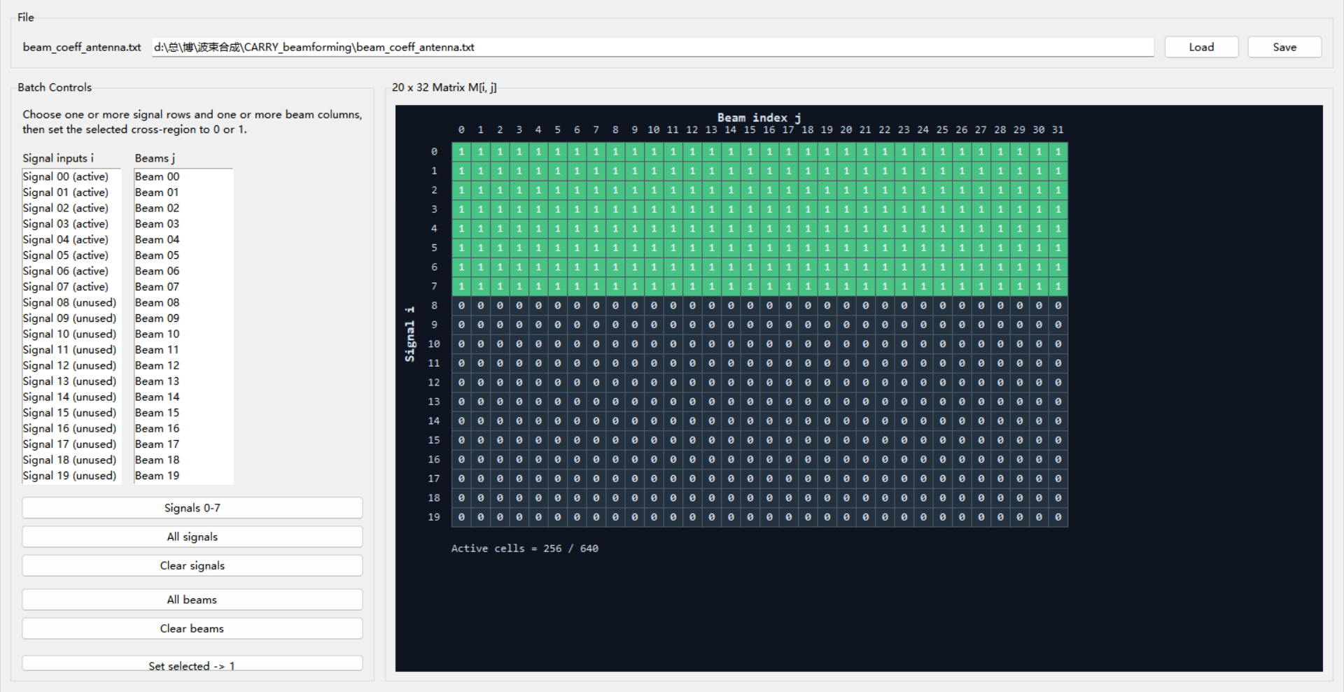

参数文件4：trace_mode_phase_coeff.txt
记录跟踪模式下的相位因子$Φ_{3}$的三个参数，A[i, j] B[i, j] omega[i, j]单精度浮点数
i 为信号通道编号，范围 0 ~ 19，共 20 路
j 为波束编号，范围 0 ~ 31，共 32 个波束
$$Φ_{3}(t)=ν [A_{i}\cos{δ}φ+B_{i}\sin{δ}φ−A_{i}]$$
$$δφ=ω_{i}(t−t_{0})$$
$ν$ 为频率，由 GPU 端代入
$A_{i}$, $B_{i}$ 由上位机提前计算，不包含频率因子
$δφ$ 为该信号通道、该波束方向下的角速度参数
$t_{0}$ 由外部时序系统约定，不写入本参数文件
3*20*32 A B w各一行。

实现代码：
D:\总\博\波束合成\CARRY_beamforming\compute_trace_mode_phase_coeff.py -d "19:35:00 21:54:00" -t "2026-06-05 00:22"
输出文件：
D:\总\博\波束合成\CARRY_beamforming\trace_mode_phase_coeff.txt
D:\总\博\波束合成\CARRY_beamforming\trace_mode_phase_coeff.md5

文件按照以下顺序连续存储：
先写 A 矩阵
再写 B 矩阵
最后写 omega 矩阵

